



**פרויקט סופי**

**מדריך משתמש**

**ת.ז מגישים**

**ת.ז ראשונה: 207393992**

**ת.ז שנייה: 208525220**

# העמוד הראשי

זה העמוד הראשי של האתר, בעמוד זה, ניתן לראות מידע על מרכז הצעירים, הפעילויות הנמצאים במרכז, למי מיועדות הפעילויות ופרטי אנשי קשר. בעמוד הראשי ניתן לבחור או להתחבר מצד שמאל למעלה (רק למנהלים) על ידי לחיצה על "כניסה" או לעיין בפעילויות הקיימות על ידי לחיצה על "פעילויות".

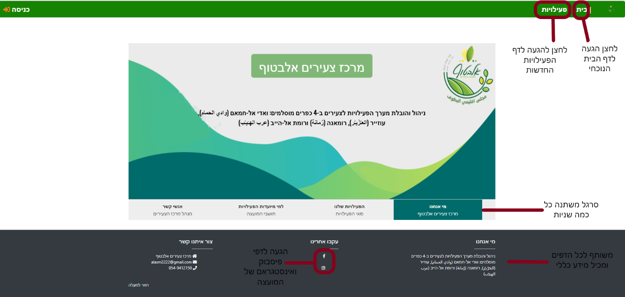

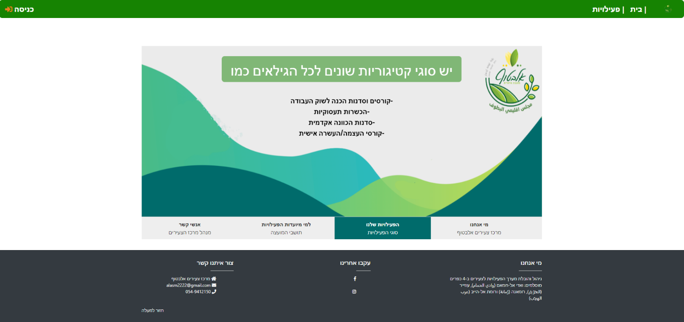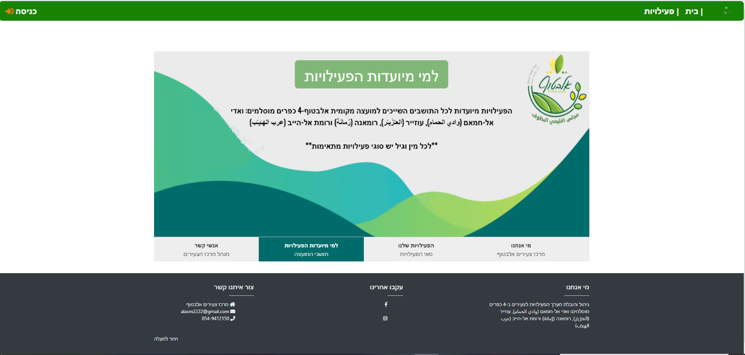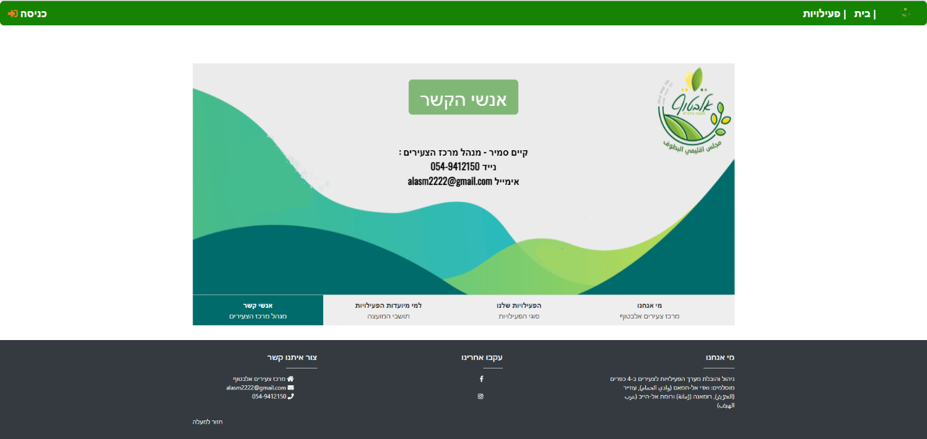

# הפעילויות הזמינות להרשמה

כשמבקר האתר לוחץ על פעילויות לאחר כניסתו לעמוד הראשי הוא יכול לצפות בפעילויות הפתוחות להרשמה.

בעמוד זה יוכל המבקר לבחור בפעילות מסוימת ולעיין בפרטיה, על ידי לחיצה על כפתור "קרא עוד" או להירשם על ידי לחיצה על כפתור "הרשם".

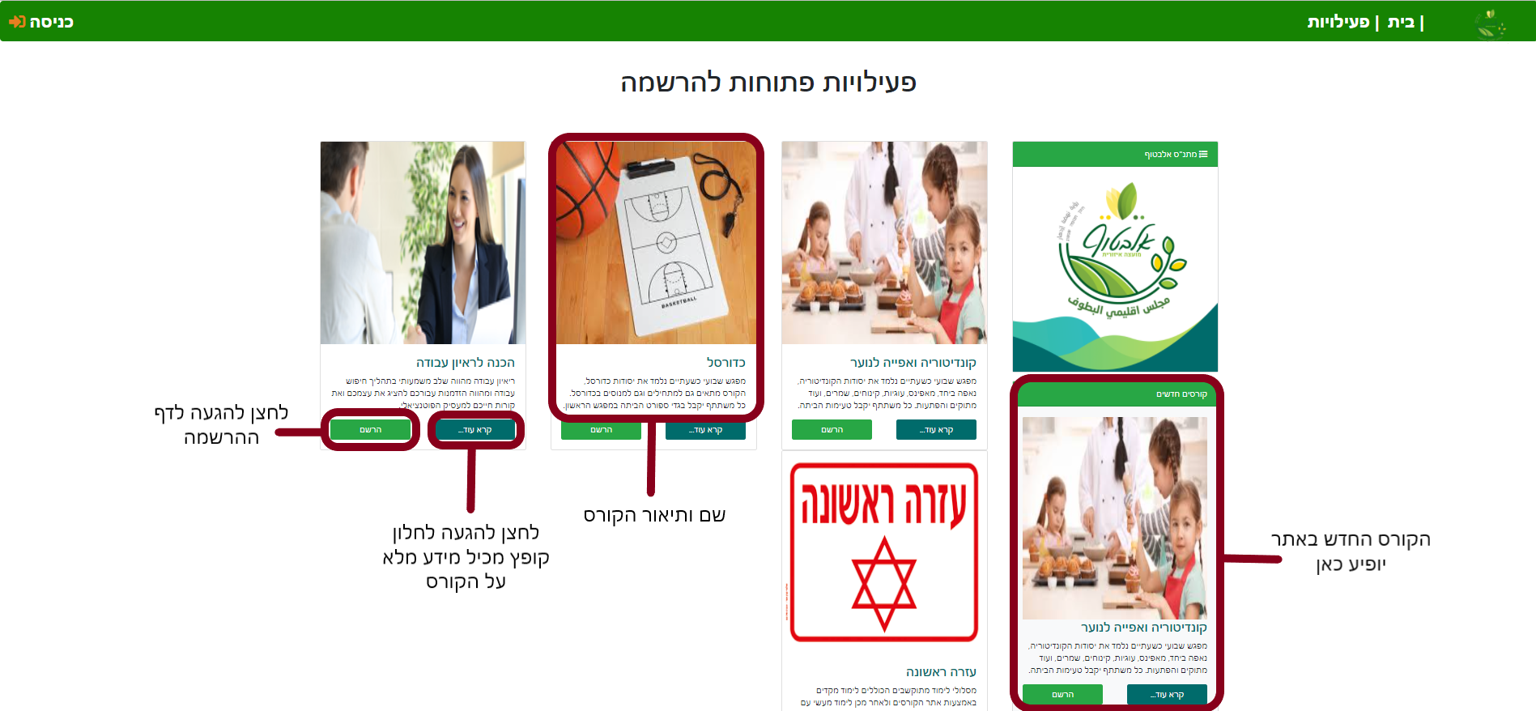

# פרטי הפעילות

לאחר לחיצה על כפתור "קרא עוד" לאחת הפעילויות, יופיע לאותו משתמש באתר את פרטי הפעילות, שכולל תיאור לאותה פעילות, מאפייני הפעילות, כמה משתתפים יכולים להירשם, וכמה שעות הפעילות, מה עלות הפעילות ולכמה מפגשים הפעילות מחולקת, בנוסף ניתן לעיין בלו"ז של אותה פעילות. יוכל גם המשתמש להירשם דרך לחיצה על "הירשם" ועמוד ההרשמה יופיע לו.

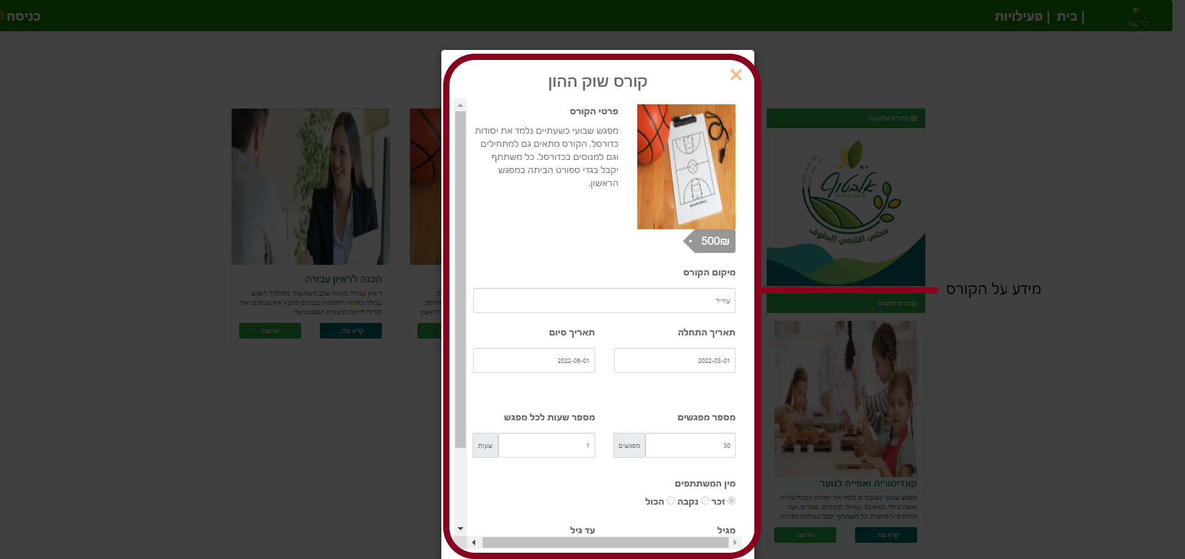

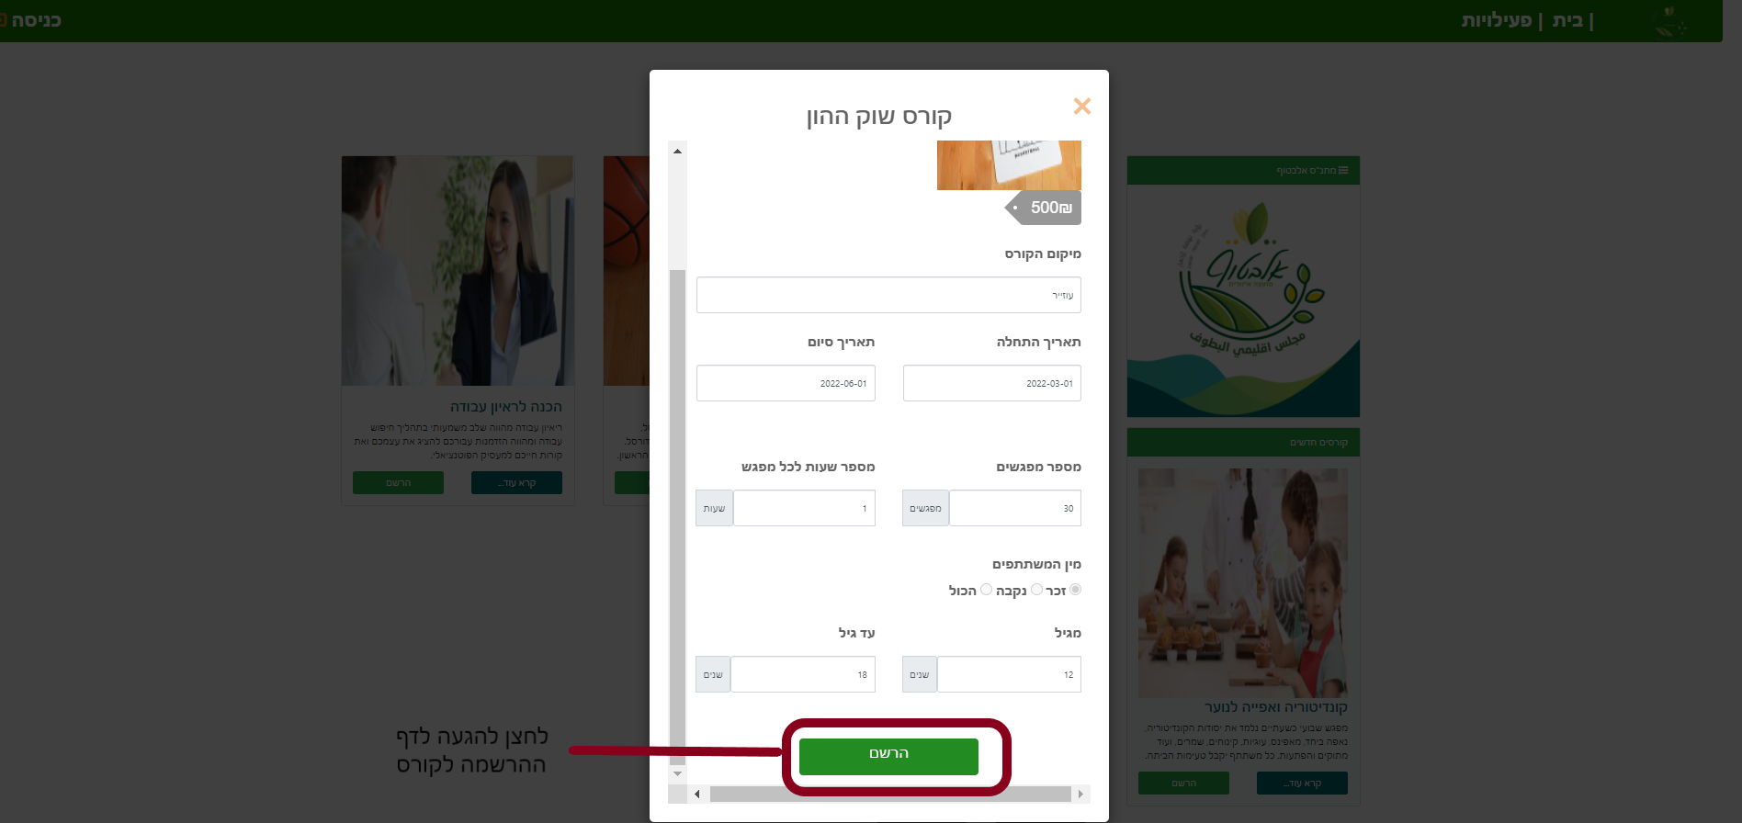

# מסך הרשמה לקורס מסוים

מסך זה יופיע לנרשמים (לתושבים המשתמשים באתר) וגם לאותם מנהלים המוגדרים מראש, המסך הזה הוא מסך עיקרי וחשוב כיוון שדרכו ניתן להירשם לפעילות מסוימת, לנרשם וכפי שמופיע במסך יש לציין באם מדובר בזכר או בנקבה, יש לציין את שמו הפרטי ושם משפחתו, תעודת הזהות שלו, ומספר הטלפון, את הדואר האלקטרוני, ואת תאריך לידתו.אחרי שימלא אותם המשתמש לוחץ על "הרשם" ובכך הרשמתו לקורס שרצה נשמרת במערכת ויחכה המשתמש לתשובת קבלה.

מסך זה מכיל את כל הקריטריונים הנדרשים להרשמה ובכך נשמור כל פרטי הנרשמים לקורס ולא נאבד אותם.

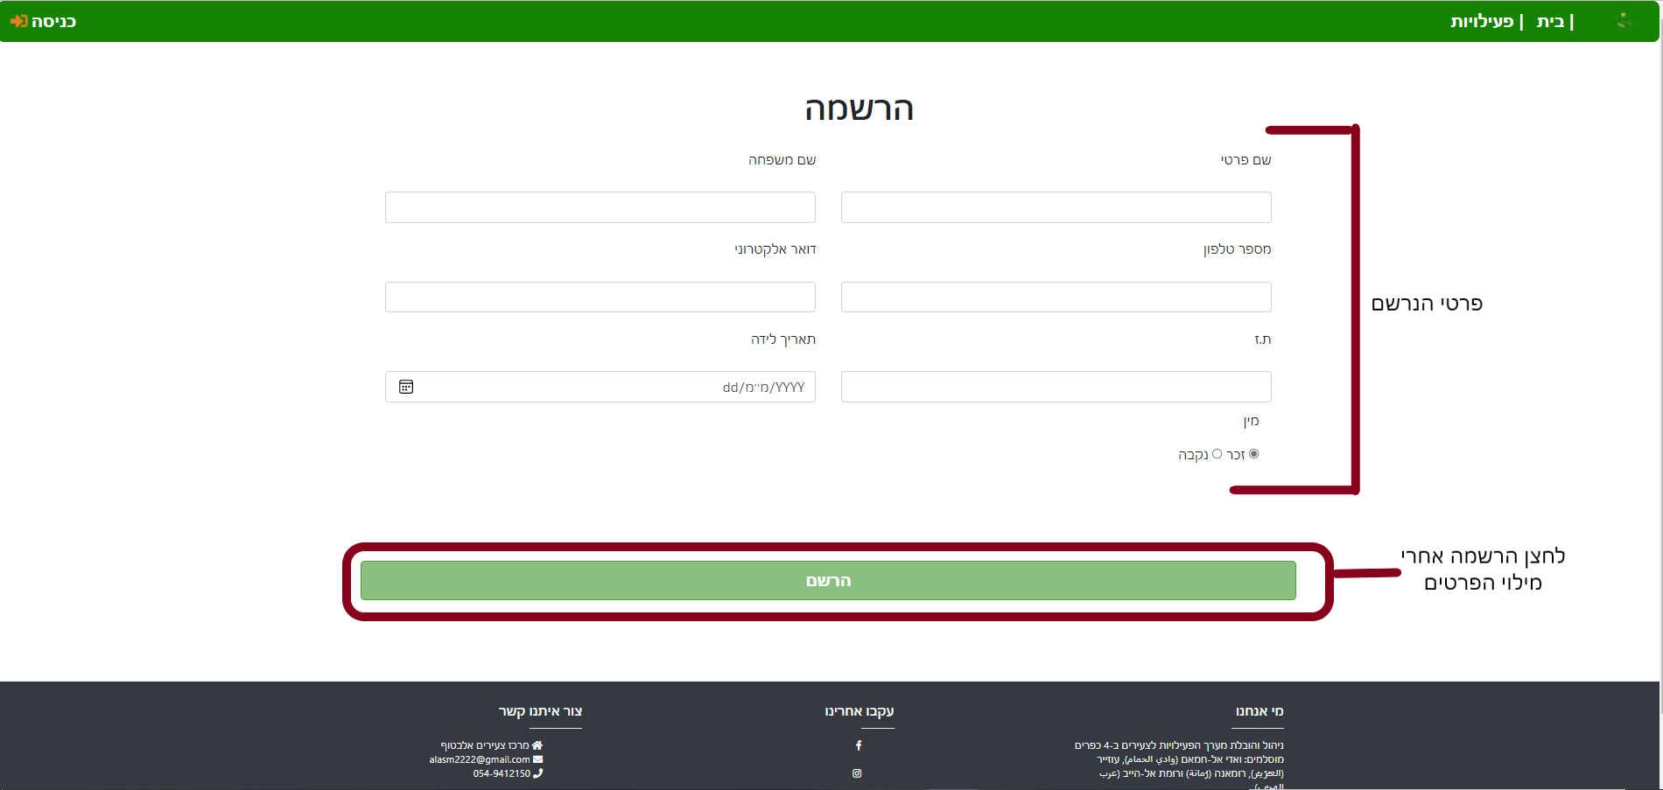

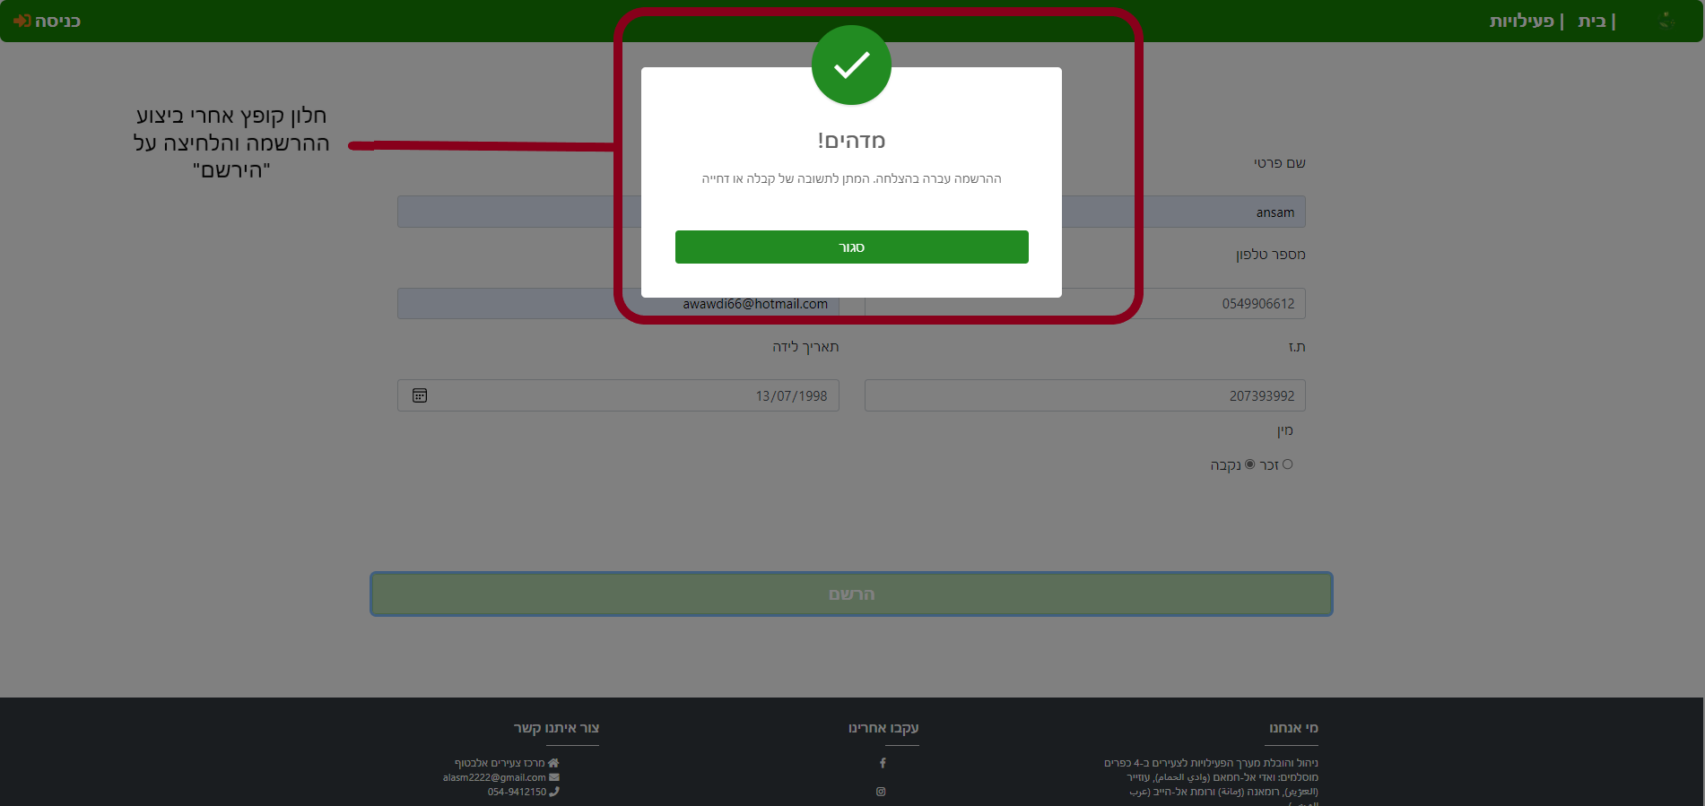

# התחברות לאתר

עמוד התחברות לאתר, כשלוחצים על "כניסה", מופיע העמוד הבא, ובו מתבקש המשתמש שם משתמש וסיסמה. העמוד הזה שייך רק למנהלים של המרכז ויכולים להתחבר דרך שם משתמש וסיסמה מוגדרים מראש ללא צורך בפתיחת חשבון חדש. במידה והסיסמה או השם משתמש שהוזנו אינם נכונים, יופיע באותו עמוד התראה על כך.

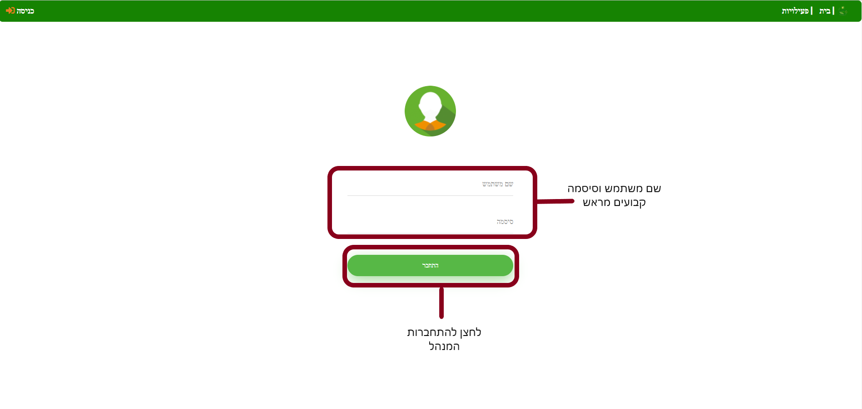

אחרי שיתחבר אחד המנהלים נפתח לו המסך הזה, כאן כמו שרואים שסרגל הניווט למעלה השתנה. המנהל יכול לעיין בקורסים הנפתחים להרשמה דרך לחיה על "פעילויות" או לנהל את כל הקורסים(גם הישנים וגם החדשים) דרך לחיצה על "ניהול קורסים", או להוסיף קורס חדש למערכת דרך לחיצה על "קורס חדש" או לעיין בפרטי כל הנרשמים למערכת דרך לחיצה על "נרשמים".

# 

# מסך ניהול קורסים

מסך מאד חשוב שמופיע למנהל פעילות מסוימת או לחילופין למנהלים כללים שמוגדרים מראש במערכת וזה כמובן לאחר שהתחבר לאתר, הוא יכול לגשת אליו דרך לחיצה על לחצן "ניהול קורסים" הנמצא בסרגל הניווט למעלה. במסך זה מופיעים למנהל את כל הפעילויות הנמצאים במערכת ומחולקים לפי סטטוס: פעיל – קורס פתוח להרשמה, לא פעיל- קורס עדיין לא הסתיים אך ריננו פתוח להרשמה, לא בתוקף- קורס הסתיים.

המנהל יכול לעדכן פרטי קורס מסוים דרך לחיצה על "עריכה/עדכון", לראות מספר הנרשמים לכל קורס ולעיין בפרטיהם ומצב הרשמתם דרך לחיצה על כפתור "נרשמים" בתוך הטבלה או למחוק קורס מסוים דרך לחיצה על "מחיקה" הנמצאת ליד הקורס.

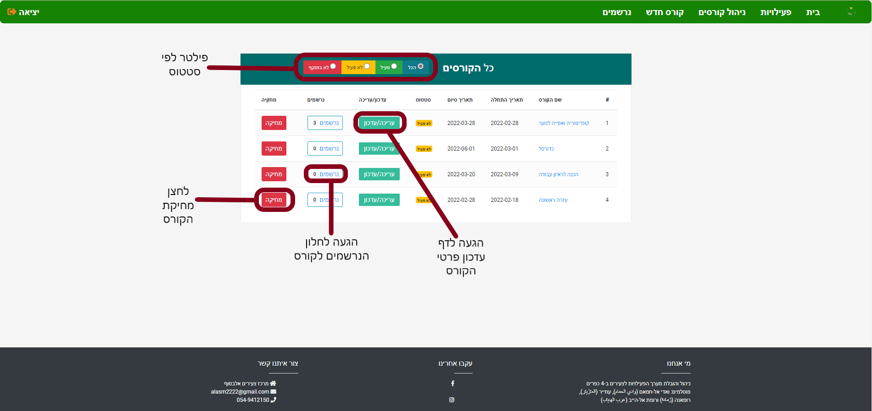

# מסך הוספת פעילות

מסך זה יופיע רק למנהל שיש לו אפשרות להוסיף קורס חדש וזה לאחר שהתחבר לאתר, הוא יכול לגשת אליו דרך לחיצה על לחצן "קורס חדש" הנמצא בסרגל הניווט למעלה. מסך זה מאפשר לאותו מנהל להגדיר קורס חדש, לציין את שמו, לציין פרטי הקורס, להגביל את מספר המשתתפים, להגדיר את הקטגוריה שלו, להוסיף מקום לקורס, להוסיף מחיר לתשלום, כמה מפגשים וכל מפגש לכמה שעות, הגבלות למשתמשים על פי קריטריונים מוגדרים מראש כגון הגבלה לפי גיל, ושעה. על המנהל לציין את תאריך התחלת וסיום אותה פעילות\קורס, ולצרף תמונת נושא.

מסך זה מכיל את כל הקריטריונים הנדרשים להוספת קורס ובכך נשמור כל פרטי הקורס באופן מסודר ללא סיכוי איבוד ובלבול.

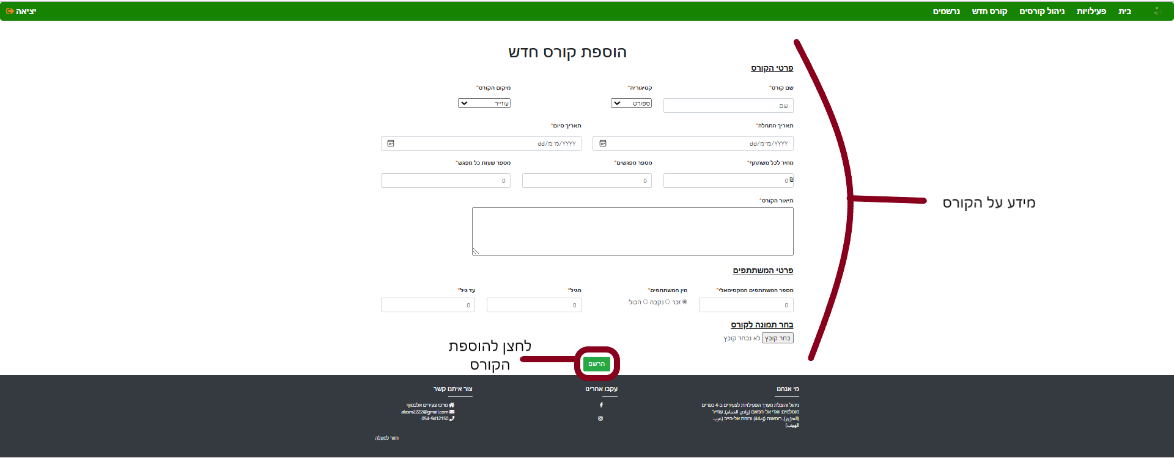

# מסך עדכון פרטי קורס:

מסך זה יופיע רק למנהל אחרי שיתחבר לאתר, הוא יכול לגשת אליו דרך לחיצה על לחצן "ניהול קורסים" הנמצא בסרגל הניווט למעלה ואחר כך לחיצה על "עריכה/עדכון" ליד הקורס שרוצה . מסך זה מכיל את כל הקריטריונים של הקורס עם אפשרויות עיון/עדכון.

מסך זה מאד חשוב בגלל שיש הרבה סיבות שעלולות לגרום לשינויים בקורסים, המטרה ממנו היא עדכון אותם נתונים שהוזנו לקורס מראש, לפעמים נופלת טעויות בהגדרות הקורס שמצריכות עדכון, ולעיתים אחרות מגדילים את מגבלת הנרשמים, או מעדכנים את מחיר ההרשמה. כמו כן, לפעמים דוחים את תאריך ההתחלה או את סיומו, דבר שמצריך עדכון במערכת.

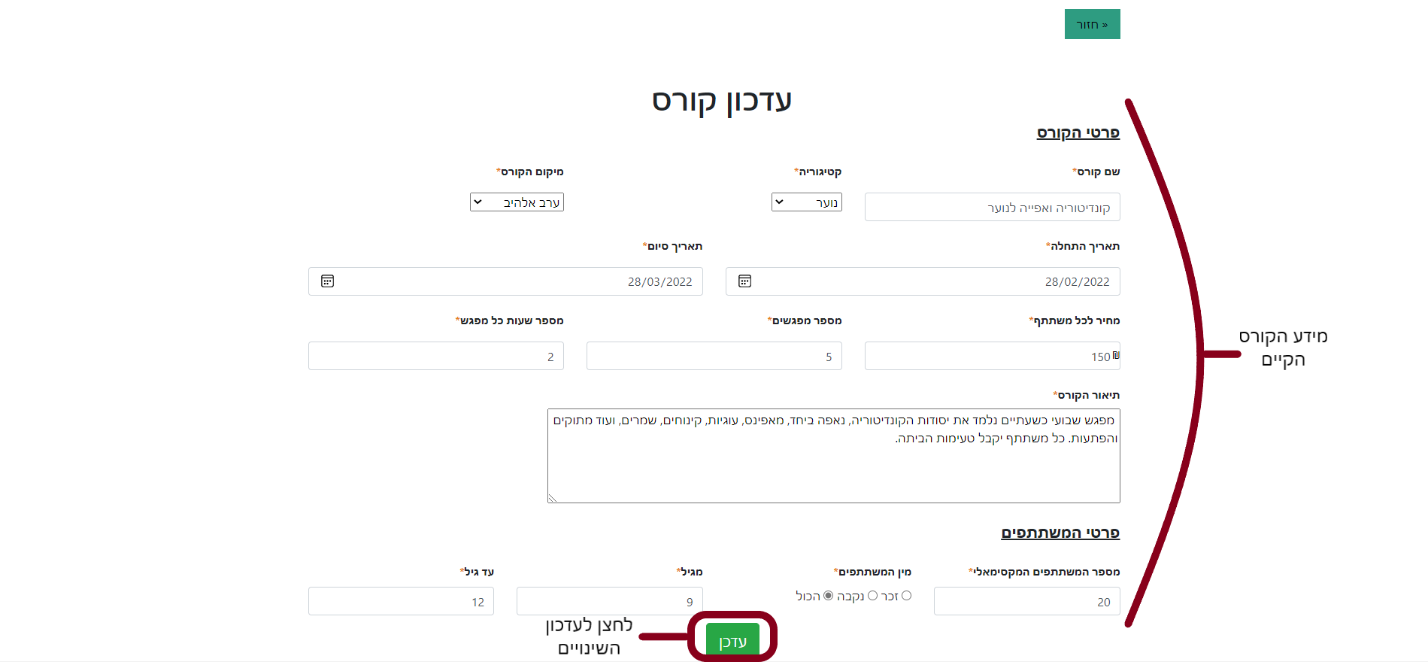

# מסך נרשמים לקורס

מסך זה יופיע רק למנהל אחרי שיתחבר לאתר, הוא יכול לגשת אליו דרך לחיצה על לחצן "ניהול קורסים" הנמצא בסרגל הניווט למעלה ואחר כך לחיצה על "נרשמים" ליד הקורס שרוצה.

מסך זה מכיל את כל הפרטים של הנרשם, שכולל את גילו, שמו, שם משפחתו, מס' טלפון, מס' ת"ז, כתובת הדואר האלקטרוני. לפעמים אפשר שהנרשם יזין פרטים שאינם נכונים ולכן הוספנו אפשרות עדכון למנהל דרך לחיצה על "עדכון" ליד כל נרשם. בנוסף לכך המנהל יכול למחוק נרשם מסוים דרך לחיצה על "מחיקה" הנמצאת ליד הנרשם שהוא רוצה ויכול גם להפוך הרשימה לדף excel.

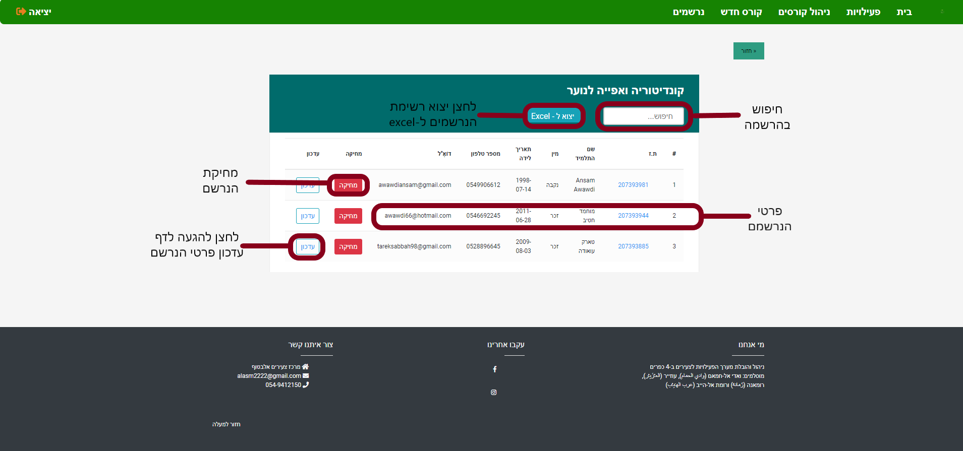

# מסך כל הנרשמים לקורסים במערכת

מסך זה יופיע רק למנהל אחרי שיתחבר לאתר, הוא יכול לגשת אליו דרך לחיצה על לחצן "נרשמים" הנמצא בסרגל הניווט למעלה.

מסך זה מכיל את כל הפרטים של כל הנרשמים במערכת (גם נרשמים לקורסים חדשים וגם נרשמים לקורסים ישנים), שכולל את גיל, שם, שם משפחה, מס' טלפון, מס' ת"ז, וכתותב הדואר. לפעמים אפשר שהנרשם יזין פרטים שאינם נכונים ולכן הוספנו אפשרות עדכון למנהל דרך לחיצה על "עדכון" ליד כל נרשם. בנוסף לכך המנהל יכול למחוק נרשם מסוים דרך לחיצה על "מחיקה" הנמצאת ליד הנרשם שהוא רוצה ויכול גם להפוך הרשימה לדף excel.

